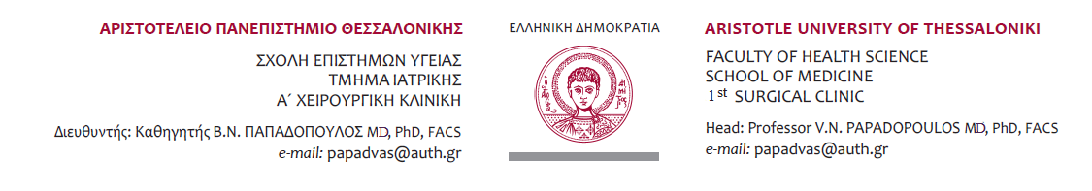
Πληροφορίες: Κατερίνα Κοκάλα Θεσ/νίκη,24.09.2020
Τηλ: 2310 99158

ANAKOINΩΣΗ ΕΓΓΡΑΦΗΣ ΓΙΑ ΤΟ ΕΠΙΛΕΓΟΜΕΝΟ ΜΑΘΗΜΑ Θ΄ΕΞΑΜΗΝΟΥ «ΑΓΓΕΙΟΧΕΙΡΟΥΡΓΙΚΗ»

Ενημερώνουμε όσους φοιτητές επιθυμούν να παρακολουθήσουν το επιλεγόμενο μάθημα του Θ΄εξαμήνου «αγγειοχειρουργική» να εγγραφούν ηλεκτρονικά στο elearning.gr (όσοι εγγράφηκαν, θα πρέπει να ξαναεγγραφούν από τις 4.10.2020 λόγω της προγραμματισμένης απεγγραφής που θα κάνει το elearning στις 3.10.2020 )με τον κωδικό του μαθήματος IA0240.
Το μάθημα για το ακ. έτος 2020-21 που ξεκινάει στις 6.10.2020 θα γίνεται διαδικτυακά κάθε Τρίτη 14:00μ.μ..Το πλήρες πρόγραμμα μαθημάτων θα αναρτηθεί στο elearning.gr μάθημα «Αγγειοχειρουργική» ενώ και η ηλεκτρονική διεύθυνση σύνδεσης για την παρακολούθηση των μαθημάτων θα ανακοινωθεί στην ιστοσελίδα του τμήματος.

Από τη Γραμματεία της Α΄Χειρουργικής Α.Π.Θ.

